This project has been funded with support from the European Commission. This publication [communication] reflects the views only of the author, and the Commission cannot be held responsible for any use which may be made of the information contained therein.

Handout - introductiebijeenkomst

Opdracht 1: verwachtingen
Wat hoop je te bereiken door deelname aan deze training?

Naam:

School:
Naam:

School:
Naam:

School:
Naam:

School:
Naam:

School:

Opdracht 3: vergelijk de onderstaande theoretische modellen van formatief evalueren
Model 1
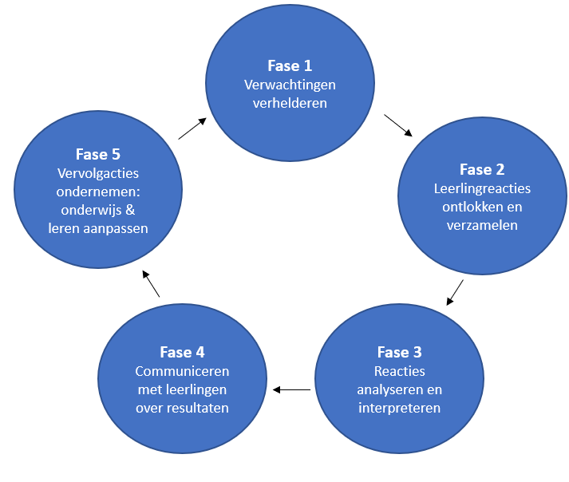
Model 2
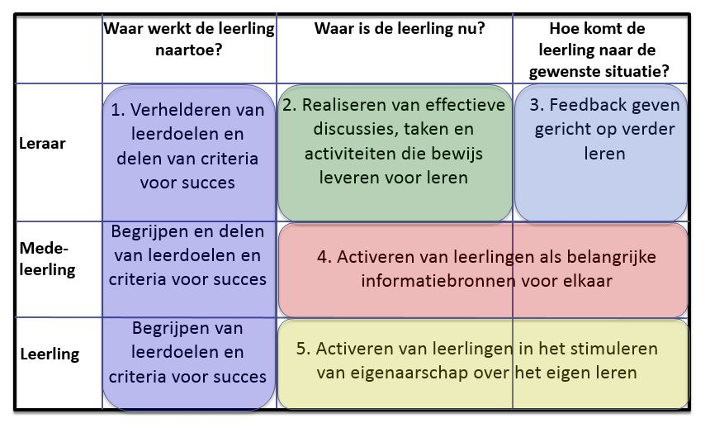
Overeenkomsten
Verschillen
Opdracht 4: Vergelijk de video’s
Deze video staat op plek… | Waarom op deze plek?
Video I | Welke activiteiten voert de docent uit?  Welke activiteiten voeren de leerlingen uit?  Hoe zorgt de docent voor eigenaarschap bij leerlingen?
Video II | Welke activiteiten voert de docent uit?  Welke activiteiten voeren de leerlingen uit?  Hoe zorgt de docent voor eigenaarschap bij leerlingen?
Video III | Welke activiteiten voert de docent uit?  Welke activiteiten voeren de leerlingen uit?  Hoe zorgt de docent voor eigenaarschap bij leerlingen?
Opdracht 5: Rangschik je eigen lespraktijk
Mijn eigen lespraktijk staat op plek… | Welke activiteiten voert de docent uit?  Welke activiteiten voeren de leerlingen uit?  Hoe zorgt de docent voor eigenaarschap bij leerlingen?

Exit ticket
Naam: ………………………………………………………………………………………………………………………………………………….
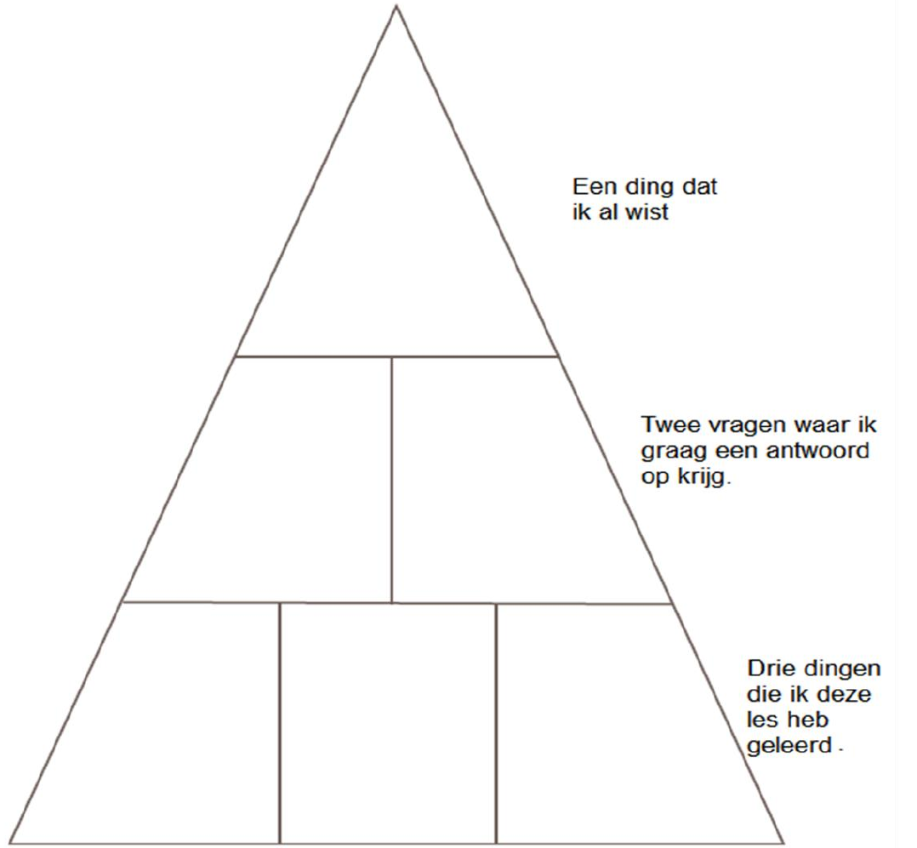
1 ding dat ik al wist
………………………………………………………………………………………………………………………………………………………
2 vragen waar ik graag een antwoord op krijg
………………………………………………………………………………………………………………………………………………………
………………………………………………………………………………………………………………………………………………………
3 dingen die ik deze les heb geleerd.
………………………………………………………………………………………………………………………………………………………
………………………………………………………………………………………………………………………………………………………
………………………………………………………………………………………………………………………………………………………

